Budapest Főváros XIV. Kerület Zugló Önkormányzata
Alpolgármestere
Szám: 123-732/2021
Nyilvános ülésen tárgyalandó!

Napirend száma: ……………….

Képviselő-testület
2021. december 16-i ülésére

Tisztelt Képviselő-testület!

E-Co-Housing projekthez új helyszín választása

I. Előzmények
Az E-Co-Housing projekt helyzetével kapcsolatban a Képviselő-testület a 360/2021. (X. 28.) számú határozatával olyan döntést hozott, miszerint a Gizella út 14-16. számú ingatlanra elkészített, és engedélyezett tervek szerinti kivitelezésre vonatkozó közbeszerzési eljárást nem indítja meg, ugyanis nem tudja biztosítani a jelentős mértékben megemelkedett, több, mint 700.000.000 Ft többlet forrást.
A 360/2021. (X.28.) számú önkormányzati határozat alapján a polgármester az Európai Bizottság UIA Programjának Igazgatóságához címzett levelében kérte, hogy biztosítsák a hiányzó támogatást ahhoz, hogy a Gizella úti helyszínen a teljes (AB és C épületrészt tartalmazó) épület uniós támogatás segítségével épülhessen fel, illetve járuljanak hozzá az építkezés és a projekt egyéb elemeinek befejezéséhez szükséges időbeli hosszabbításhoz is. Az UIA Program Igazgatóság válaszlevelében jelezte, hogy sem további hosszabbítás, sem további forrás nem áll rendelkezésre a Program keretein belül, de nyitottak más, alternatív megoldásokra a program befejezése érdekében.
A szociális célokat szolgáló, önkormányzati bérlakások, és közösségi terek létrehozását célzó projekt megvalósítására nagy szükség lenne, ezért a fenti válaszlevél alapján olyan új helyszínek vizsgálata vált szükségessé, ahol önkormányzati tulajdonban lévő ingatlanokon meglévő épületek felújításával a rendelkezésre álló összeg felhasználásával megvalósítható a beruházás.
A beruházás alternatív helyszínei közül a legalkalmasabbnak az alábbi két, 100%-ban önkormányzati tulajdonban lévő ingatlan bizonyul, melyeken a cél megvalósítása érdekében a felújítási, korszerűsítési munkák építési engedély beszerzése nélkül is végezhetők:

Mexikói út 11b. (32089/1 hrsz)
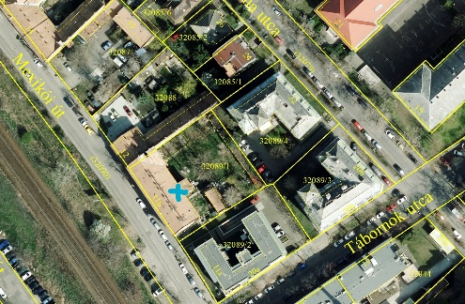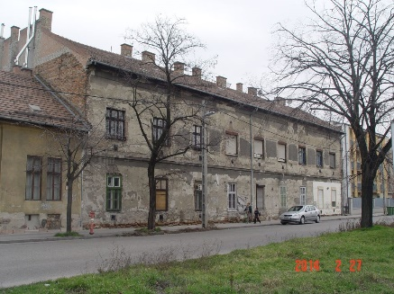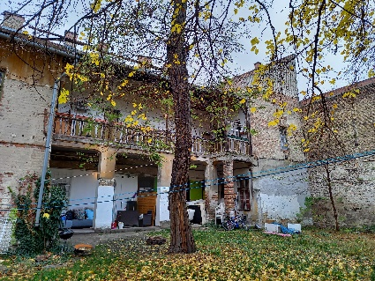
A térinformatikai adatok szerint az 1517,44 m² nagyságú, közel négyzet alakú ingatlanon, az utcafronton 517 m² alapterületű földszint + emelet kialakítású, nyeregtetős épület található, az udvaron pedig az oldalhatár, és a hátsó telekhatár mentén melléképületek. A teljes külső-belső felújításra szoruló lakóépületben 21 db lakás található, közöttük vannak üresen állóak is. A kertben található nagyobb melléképületet lakásként használják, a hátsókert mentén lévő melléképület-sor egy része romos. A kert füvesített, a kellemes hangulatát néhány jelentősebb méretű lombos fa, és a környező, rendezett, nagyobb belső kertekkel rendelkező beépítések adják.
Szugló u. 74. (31751 hrsz)
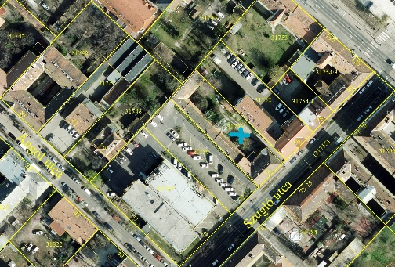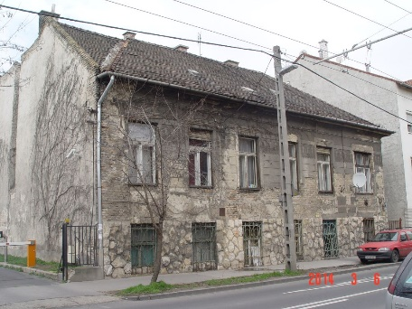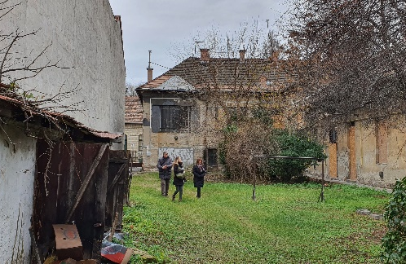
A térinformatikai adatok szerint 1348,22 m² nagyságú, viszonylag keskeny utcafronttal rendelkező, hosszúkás ingatlanon, az utcai, dél-nyugati oldalsó és hátsó telekhatárhoz illeszkedő 619 m² alapterületű pince + földszint kialakítású, „U” alakú, az utcafronton nyeregtetős, a többi részen félnyeregtetős épület található. A teljes külső-belső felújításra szoruló lakóépületben 14 db lakás került kialakításra, döntő többségük jelenleg lakatlan. A kertben az ingatlan-nyilvántartásban nem szereplő melléképület áll. Az épület körül vegyes beépítés, nagyobb parkolóként funkcionáló belső udvarok, kevésbé barátságos tűzfalas beépítések is találhatók.
A felújítás tervezett funkcióval összefüggő szempontjait, és a helyszínek műszaki, építészeti, városképi értékelését a Főépítészi Iroda véleménye tartalmazza.

II. Vélemények
Főépítészi Iroda:
A felújítás pályázattal és a tervezett funkcióval összefüggő szempontjai – mindkét helyszín esetén szükséges, és biztosítható:
- Közösségi tervezés beiktatása a majdani lakókkal pld. a kert használatában, külső-belső közösségi terek kialakításában, közösségi mosókonyha létrehozása;
- közel nulla energia energiamérleg biztosítása;
- az energetikai korszerűsítéssel összefüggésben az épületek tagozatai a külső hőszigetelést nem akadályozzák, a meglévő építészeti jelleg – nyílászárók, arányrendszer – a hőszigeteléssel is megtarthatók;
- a magastető kontúrját meghagyva héjazat,- és szükség szerint szerkezetcsere, vagy megerősítés, a tetőtérbeépítés igénye szerint hőszigetelés elhelyezésével;
- az épület energiaellátását biztosító napelemek tetősíkban történő elhelyezésére a megfelelő tájolású tetőfelületek alkalmasak;
- a csapadékvíz gyűjtése, hasznosítása megoldható;
- smart elemek – szenzorok a fogyasztás mérésére;
- környezetbarát, megújuló anyagok beépítése – pld. fa;
- BIM rendszer használata;
- akadálymentes lakás kialakítása megoldható.
Mexikói út 11b. sz. ingatlan értékelése:
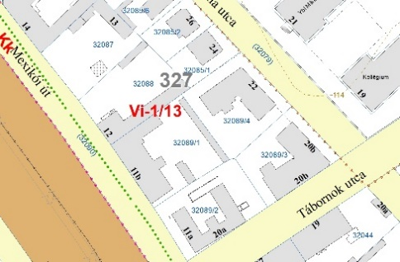
A ZÉSZ szerinti övezet Vi-1/13 – intézményi, jellemzően zártsorú beépítésű terület, ahol a kialakítható lakásszám alapérték 15 db, a kedvezményes (városrendezési megállapodáshoz kötött) érték 30 db. A térinformatikai adatbázis szerinti, kialakult állapot indokán a felújítás során akár 21 db lakás is létrehozható, melyhez az ingatlanon belül nem szükséges parkolóhely biztosítása.
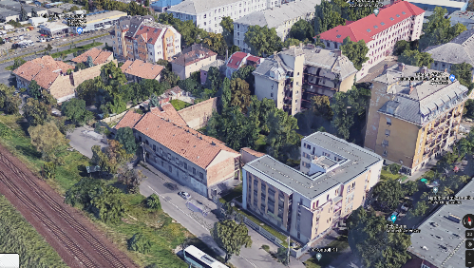
A kétszintes, magastetős épülettömeg – bár magasságát tekintve elmarad a környező beépítés többségétől, - felújítás, és megtartás esetén is városiasabb karaktert biztosít a Mexikói út adott szakaszán. A földszinten, és az emeleten az udvari folyosókról nyílóan alakítható ki 10-14 db lakás, a padlástér beépítésével mosókonyha, kazánház biztosítható. A kertben a jogszerűen meglévő melléképületek igény szerint megtarthatók, közösségi térként, szerszámtárolóként hasznosíthatók. A hátsókerti melléképület legalább részbeni elbontása és ezzel a zöldfelület növelése azonban javasolható. A lakások utcafronti helyiségeit tekintve kedvezőtlen adottság a vasút közelsége, és a földszinti lakások esetében az előkert nélküli pozíció.
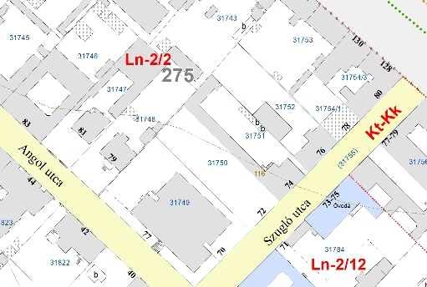
Szugló u. 74. sz. ingatlan értékelése:
A ZÉSZ szerinti övezet Ln-2/2 – nagyvárosias, jellemzően zártsorú, keretes beépítésű lakóterület, ahol a kialakítható lakásszám alapérték 33 db, a kedvezményes (városrendezési megállapodáshoz kötött) érték 67 db. A térinformatikai adatbázis szerinti, kialakult állapot indokán a felújítás során 14 db olyan lakás hozható létre, melyhez ingatlanon belül nem szükséges parkolóhely biztosítása.

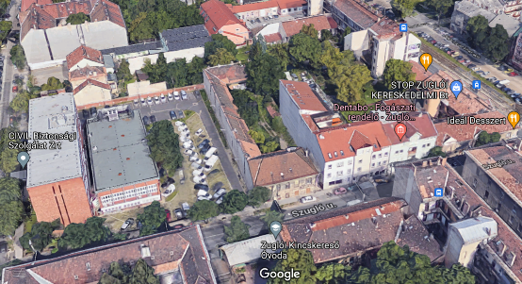
Az utca felé szuterén és földszintes, az udvar felé földszintes épülettömeg kevéssé illeszkedik a környezetben lévő intenzívebb beépítéshez, felújítás esetén annak hosszabb időre való konzerválódása az adott helyszínen nem szerencsés. Lakások csak a földszinti területeken hozhatók létre, az épület alatti nagy pinceterületek az utca felé eső épületszárnyban közösségi térként, a többi területen csak „másodlagos” térként pld. mosókonyha, tároló, kazánház helyiségként hasznosíthatók. Megfelelő számú és méretű lakások létrehozásához különösen az udvari szárnyban valószínűleg szükséges a padlástér beépítése, mely azonban a költségeket túlzottan növelheti a lakásonkénti belső lépcsők kialakításával, fafödém-erősítéssel, tetőtéri vizes helyiségek kialakításával.
A fentiek alapján a Mexikói út 11b. helyszínt, és épületet jobb választásnak értékeljük. Az épület megtartása városképi szempontból kedvezőbb, a nagyobb, kompakt épülettömeg fajlagos felújítási költsége várhatóan kisebb lesz, a kert a kedvezőbb adottságaival jobban betöltheti a közösségépítés funkcióját. A Mexikói út 11/b. esetében a lakások és a kiszolgáló rendeltetések (pl. padlástéri új funkciók) közötti közlekedés az épületen belül megoldható, míg a Szugló utca 74. esetében az udvarról nyílik minden fő- és mellékrendeltetés.
A Mexikói úti helyszín bárminemű akadályoztatása esetén a Szugló utcai ingatlant tartalék helyszínnek javasoljuk. A Szuglói utcai ingatlannal kapcsolatban megfontolandó, hogy az ingatlan értéke, akár az üres telek értéke is – a városi helyszín pozíciójából fakadóan – magasabb lehet.

Jogi Főosztály: az előterjesztésben közölt adatok, egyéb információk alapján az előterjesztéshez jogi észrevételt nem tesz.

III. Bizottsági vélemények
Az előterjesztést a Városfejlesztési Bizottság a rendes ülésén tárgyalja.

IV. Határozati javaslat
Budapest Főváros XIV. Kerület Zugló Önkormányzata Képviselő-testülete az 1. melléklet szerinti határozati javaslatot elfogadja.

A határozathozatal Magyarország helyi önkormányzatairól szóló 2011. évi CLXXXIX. törvény 47. § (1)-(2) bekezdése alapján egyszerű szótöbbséget igényel.

Budapest, 2021. december 2.
Szabó Rebeka
alpolgármester

Mellékletek felsorolása:

- melléklet: Határozati javaslat
- melléklet: Polgármesteri levél az UIA Program Igazgatóságának
- melléklet: UIA Program Igazgatóság válaszlevele

Előterjesztést készítette:
Főépítészi Iroda

- melléklet a 123-732/2021. előterjesztéshez

Budapest Főváros XIV. Kerület Zugló Önkormányzata
Képviselő - testületének
…../2021. (…) határozata

E-Co-Housing projekthez új helyszín választásáról

- Budapest Főváros XIV. Kerület Zugló Önkormányzata Képviselő-testülete úgy dönt, hogy az E-Co-Housing nyertes pályázatban vállalt energiahatékony közösségi lakóházat egy saját tulajdonú lakóház felújításával kívánja megvalósítani a Budapest XIV. kerület Mexikói út 11b. számú (32089/1 hrsz) ingatlanon. Felkéri Szabó Rebeka alpolgármestert, hogy a változtatásról egyeztessen a konzorciumi partnerekkel, és az Európai Bizottság UIA Program Igazgatóságával.

- A felújítás kivitelezésének mielőbbi indítása érdekében a Képviselő-testület felkéri Szabó Rebeka alpolgármestert, hogy a felújításra vonatkozó tervek elkészítéséről, és a kivitelezésre vonatkozó közbeszerzés előkészítéséről intézkedjen.

Határidő: kivitelezésre vonatkozó közbeszerzés megindítása 2022. január 31.
Felelős: Szabó Rebeka alpolgármester

